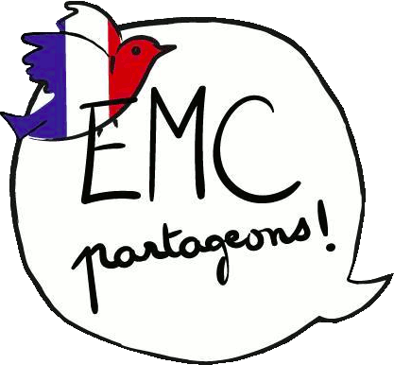 Associe chaque image à sa description.
Page 1/2
 | 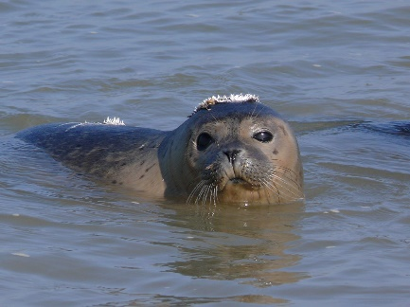 | 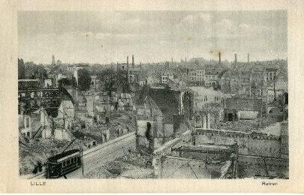 | 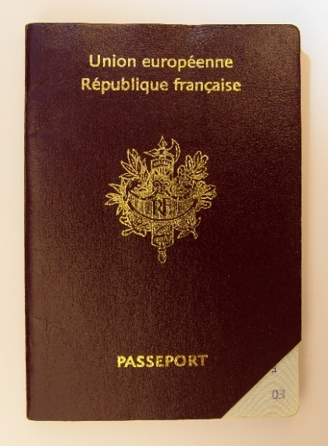 | 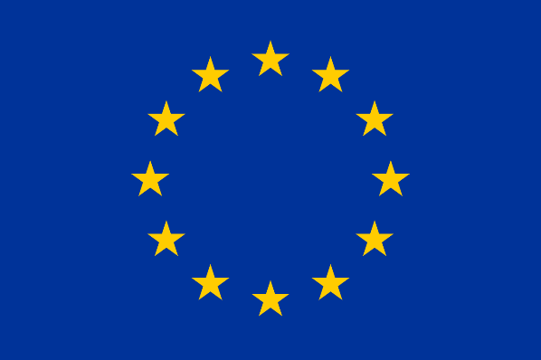
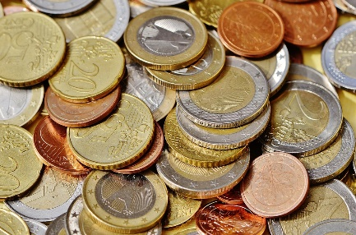 | 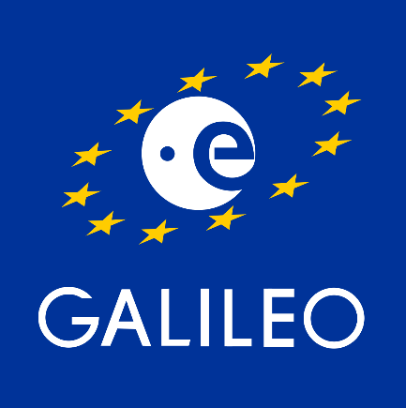 |  | 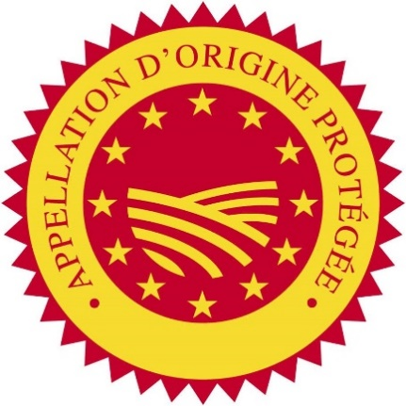 | 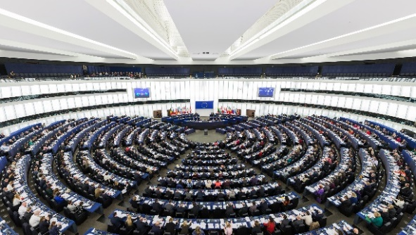

Associe chaque description à une image.
Page 2/2
Il existe une police inter-gouvernementale, pour arrêter plus facilement certains criminels. | Ce logo signifie que le fabricant a bien respecté la réglementation de tous les pays européens. | De nombreux produits locaux sont protégés par une réglementation définie par l’Europe. | L’Europe a développé un système de navigation par satellite très performant ! | Devise de l’Europe :  Unie dans la diversité
En Europe, il est interdit de le chasser et de vendre sa peau. | Monnaie officielle de l’Union Européenne, elle est commune à un grand nombre de pays européens. | C’est pour qu’il n’y ait plus jamais de ruines et de milliers de morts que des femmes et des hommes ont voulu construire l’Union Européenne. | Ce document atteste de l’identité et de la nationalité de celui qui le détient.  Mais les européens peuvent se déplacer en Europe simplement avec leur carte d’identité. | L’Europe défend la démocratie et l’écoute. Parler, s’écouter, échanger, débattre et décider de règles communes : voilà ce que font les représentants politiques européens.

